附件：商务及技术要求
一、资质要求
1.投标单位应提供法人营业执照、税务登记证、组织机构代码证或三证合一的营业执照。
2.资质等级:建筑工程及市政道路工程施工资质。
二、项目要求
1.工程地点：荆州市沙市区江津东路172号中医医院（需自行查看现场，充分考虑现场情况）
2.工程工期： 25天（雨天顺延）,实际开工日期见院方通知。
3.工程质量：合格
4.工程内容：荆州市中医医院发热门诊方舱式CT室外围护结构制作工程项目清单以及相关施工图纸所有内容。
5.施工要求：施工过程中，严格在医院确认的施工区域中工作，并及时处理废渣清运出场。施工现场必须安装临时安全围挡，确保施工现场的有效防护，保证行人安全。
6.付款方式：施工合同及付款方式待中标后与院方具体协商约定。
7.质保期：见国标24个月。
8.安全文明生产的承诺书
9.施工图纸

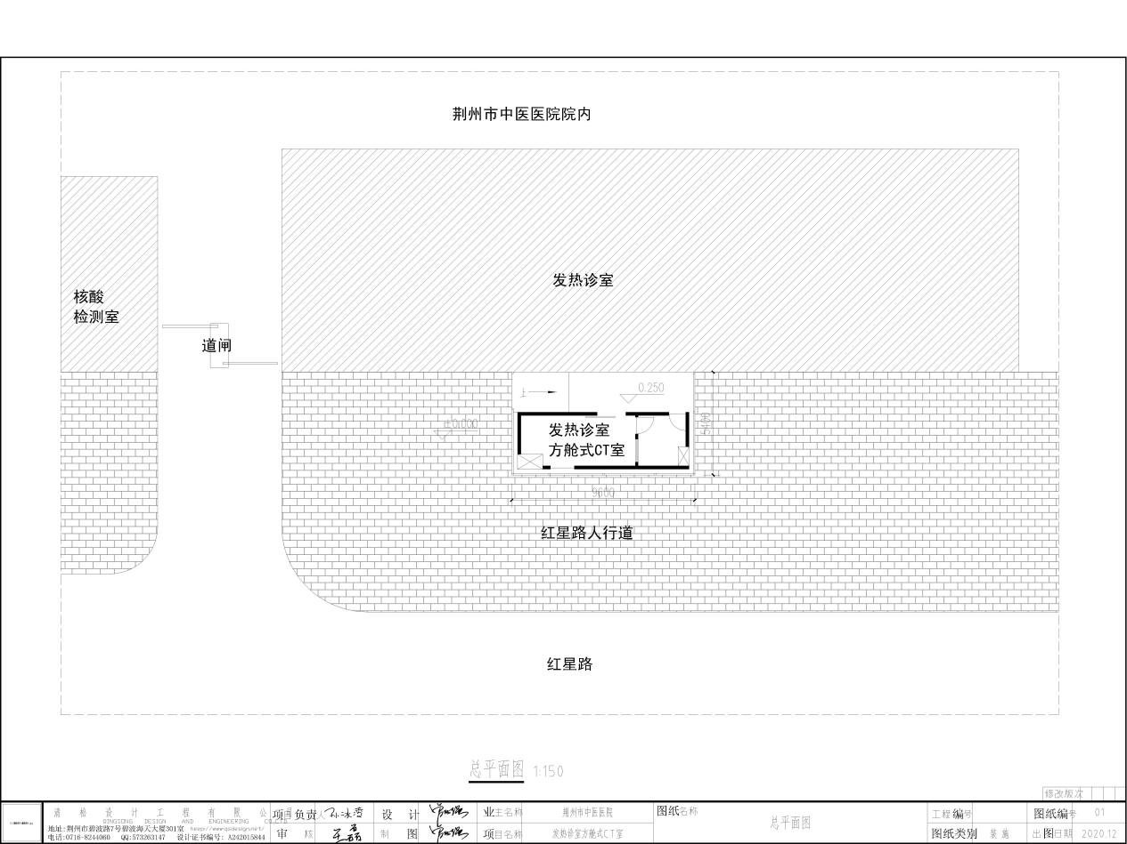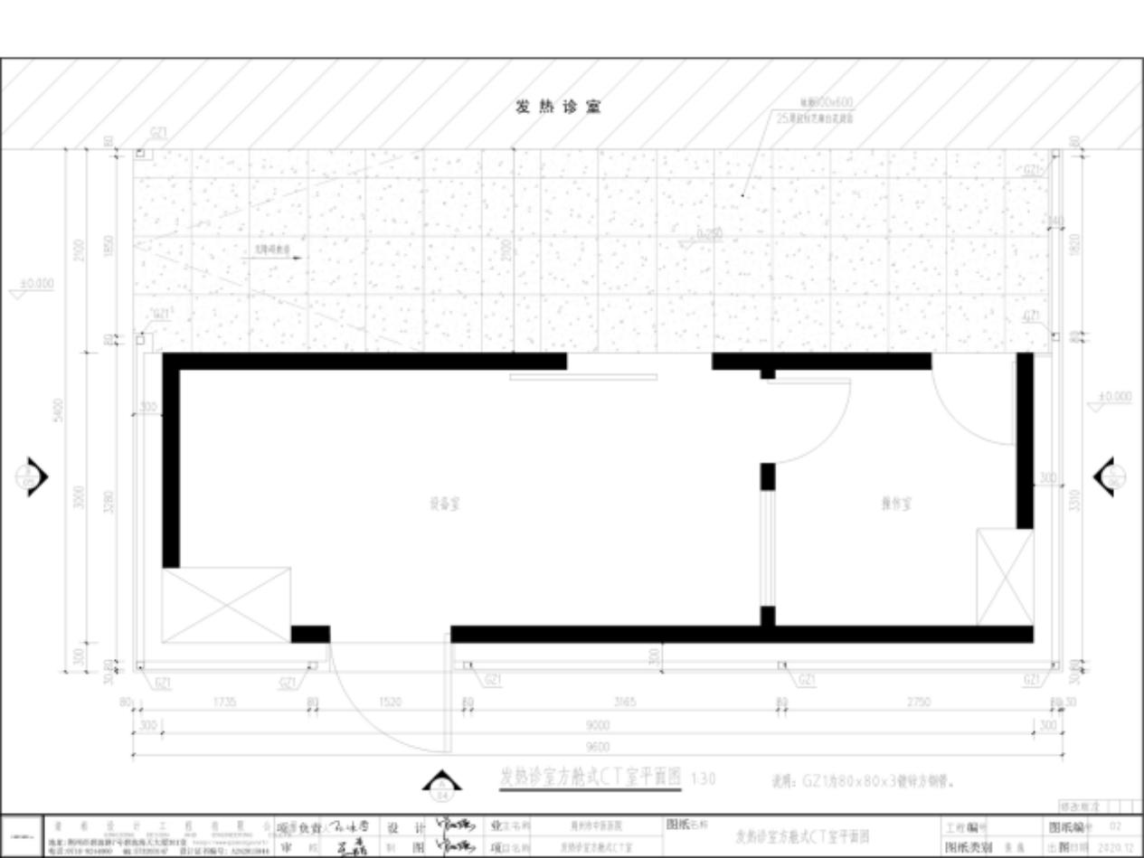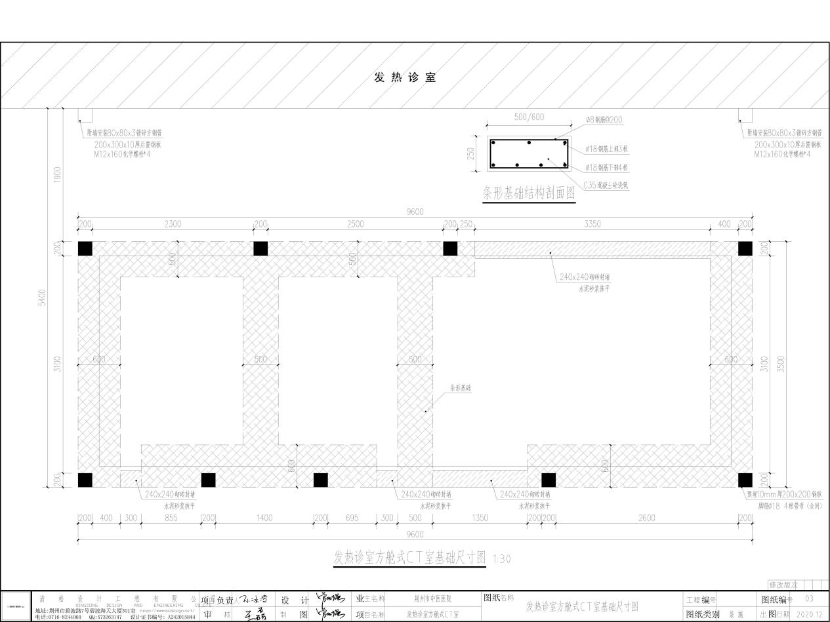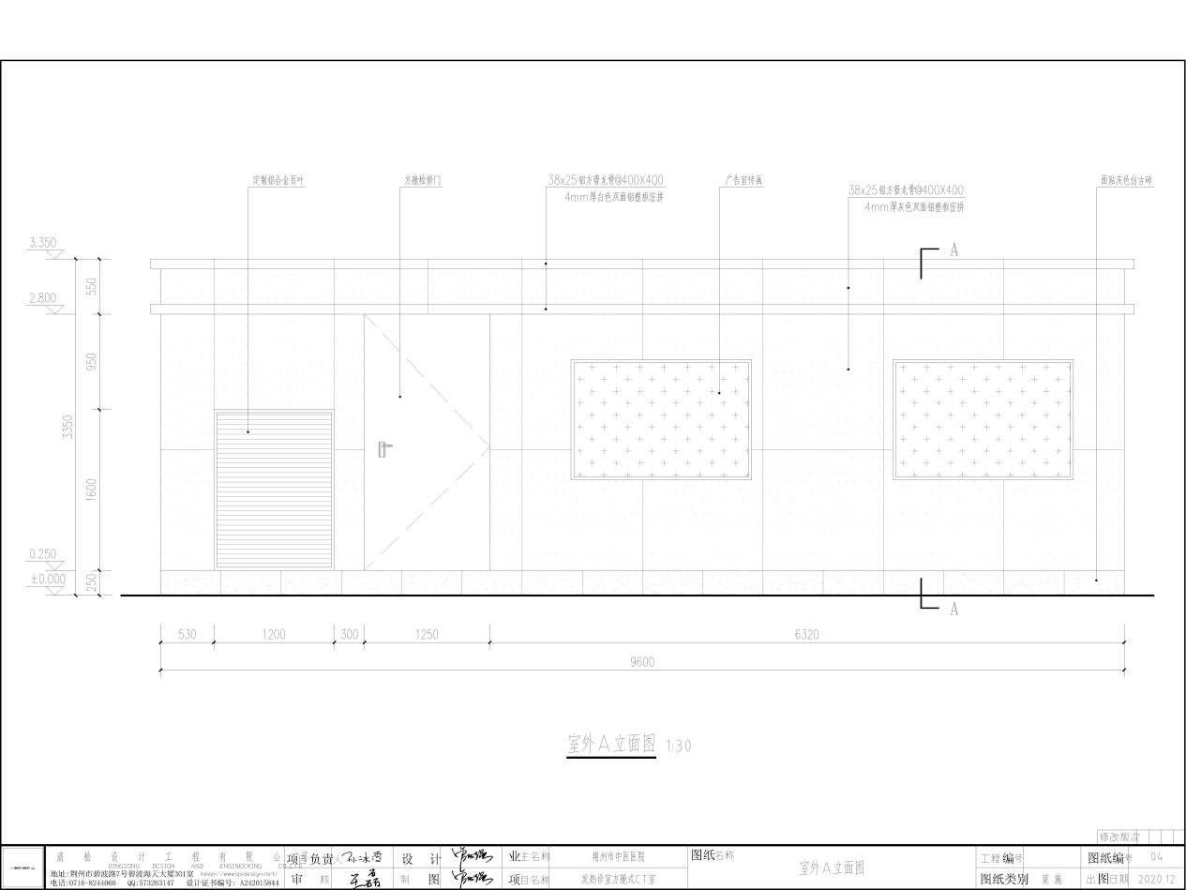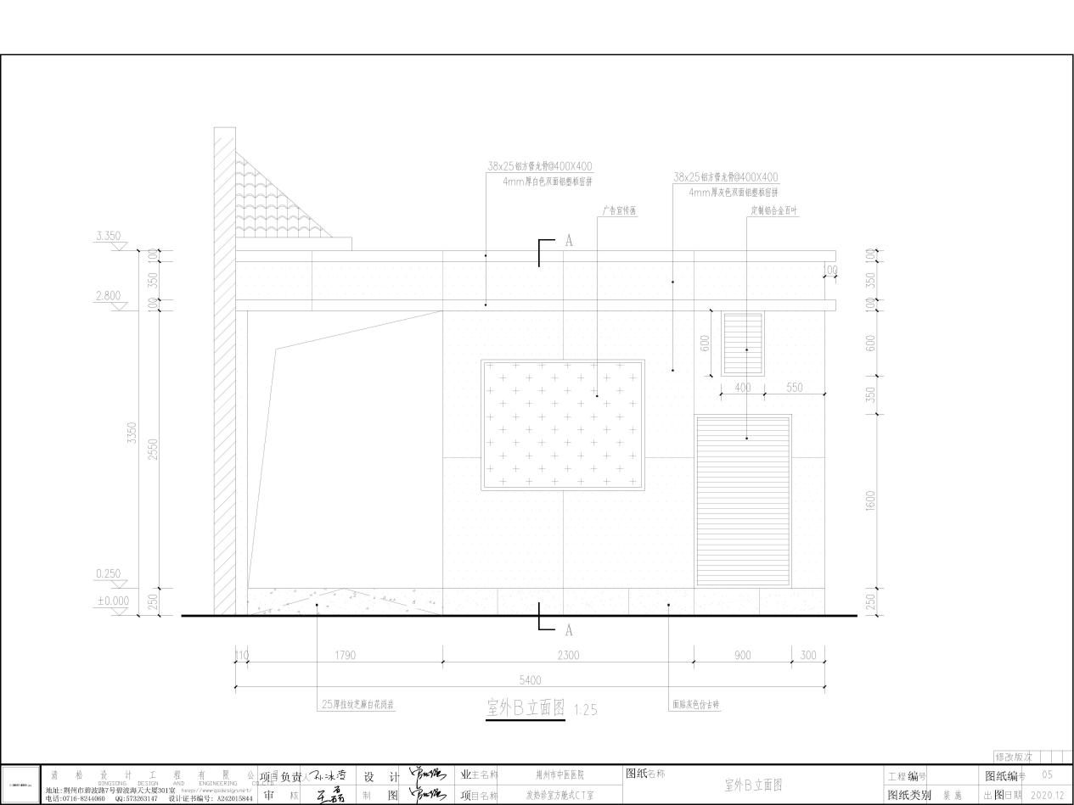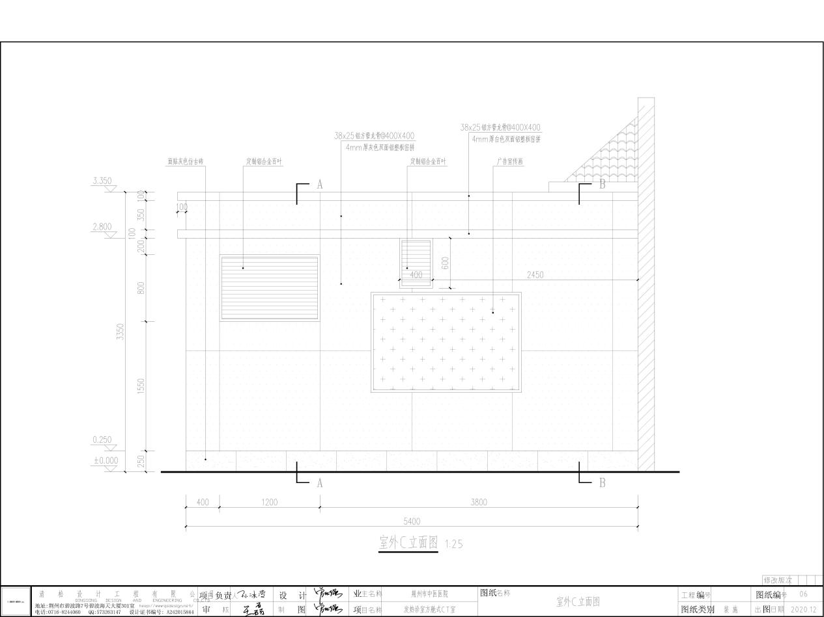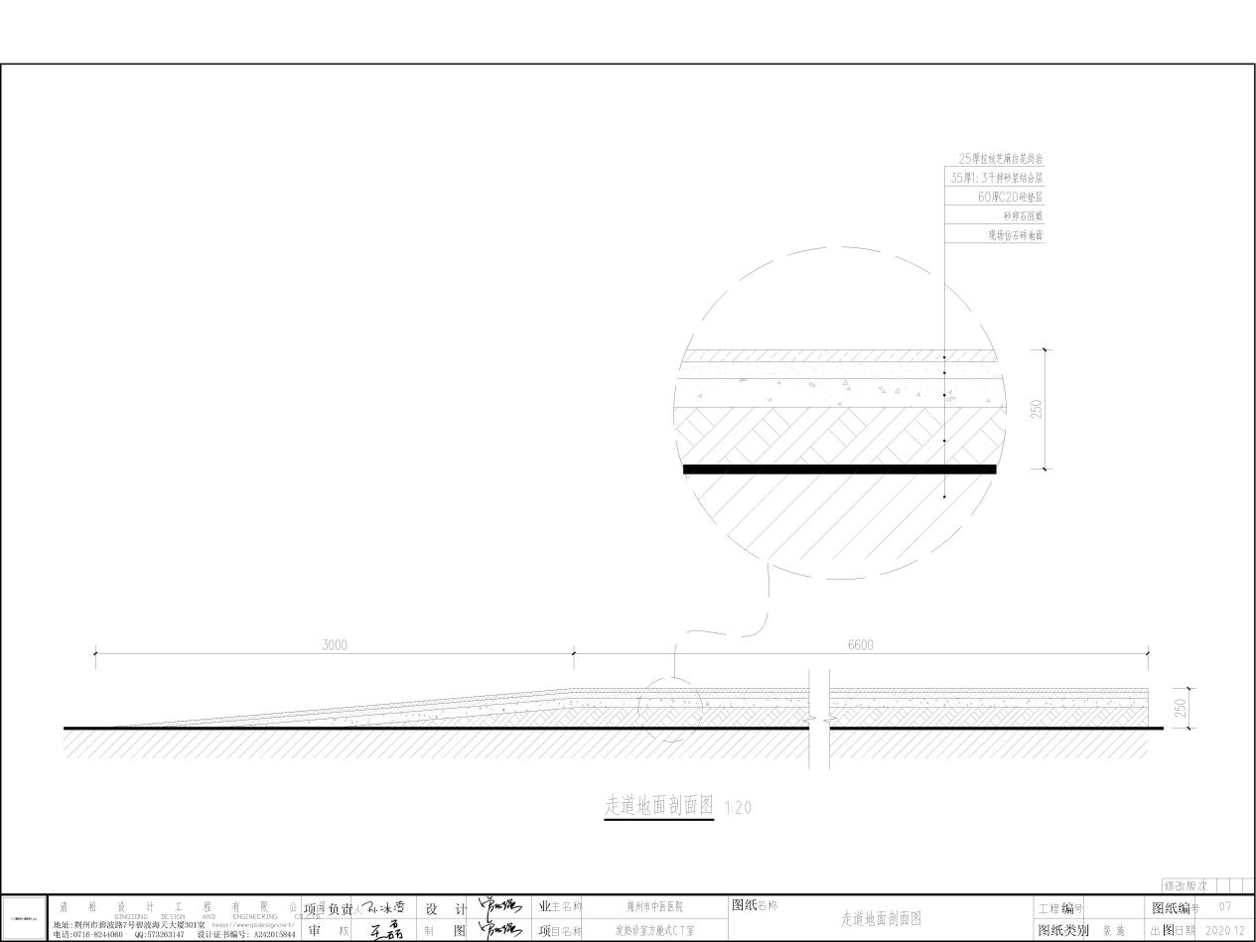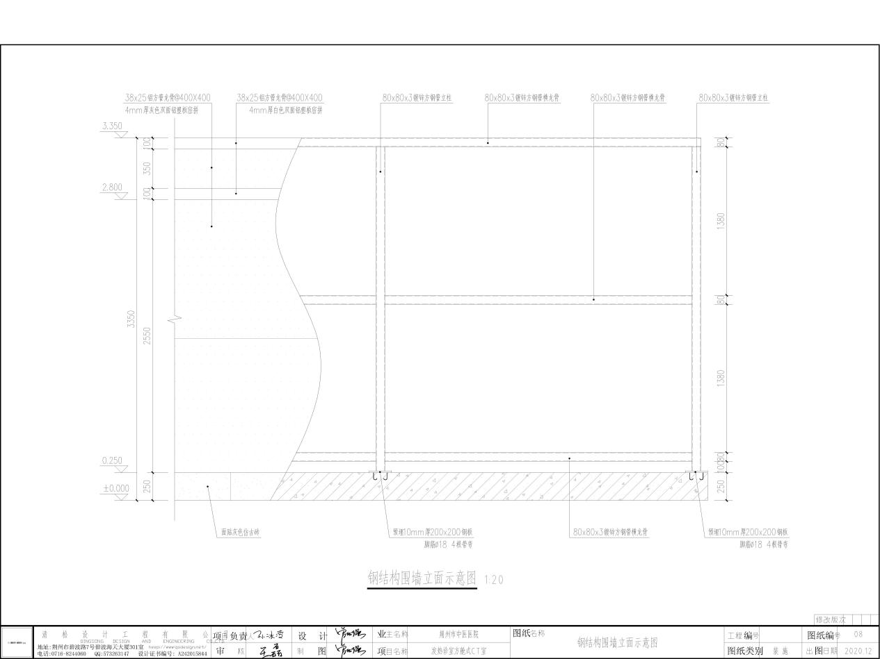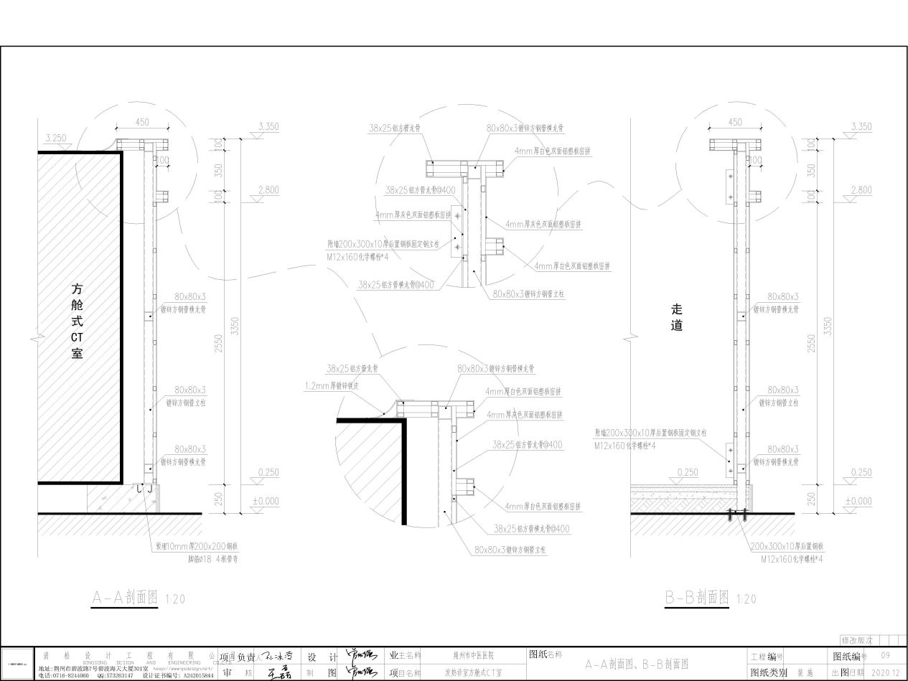

三、法定代表人授权书
：
兹授权 同志为我公司参加贵单位组织的（填 项 目 名 称）竞争性选择采购活动的代表人，全权代表我公司处理在该项目采购活动中的一切事宜。代理期限从 年 月 日起至 年 月 日止。

授权单位（盖章）：
法定代表人签字：
签发日期： 年 月 日

附：代理人（签字）：
职务： 性别：
身份证号码：

粘贴法定代表人和被授权人《第二代居民身份证》复印件

年 月 日

四、报 价 表
项目名称：
项目编号：

序号 | 货物名称 | 品牌、规格型号 | 数量 | 单位 | 报价（元） | 备注
1
2
... | ... | ... | ... | ... | ...
合计：总报价（小写）：
大写：

注: 1)请供应商一次报出不得更改的价格。
2)本表中报价单位为人民币，单位为元，精确到个位数。
供应商名称： （签章）
报价时间： 2020 年 月 日

五、营业执照副本复印件

